基于密切值法的福建省生态技术创新能力评价与提升策略

黄凌云¹，谢丽团¹，邱晓兰²，戴永务¹，林伟明²
（1.福建农林大学管理学院；2.福建农林大学金山学院，福建福州 350002）

摘要：基于福建省、江西省、浙江省、湖南省及广东省2010—2014年的面板数据，通过构建省域生态技术创新能力评价体系，运用密切值法将福建省与其他4省进行横纵对比分析，结果显示，福建省存在经费投入不足、资源配置不高、人才短缺、缺少生态技术创新平台等问题。最后，立足实际，提出推进平台建设、加强政策引导、加大引进人才力度、增强社会生态保护意识等提升福建省生态技术创新能力的对策建议。
关键词：密切值法；生态技术创新；福建省；评价体系
中图分类号：F427 文献标志码：Ａ 文章编号

Evaluation Based on Topsis Method and Promotion Strategy of Eco-technology
Innovation Capability in Fujian Province
Huang Lingyun¹,Xie Lituan¹,Qiu Xiaolan²,Dai Yongwu¹,Lin Weiming²
(1.College of Management；2.Jinshan College，Fujian Agriculture And Forestry University，Fuzhou350002，China)
Abstract: Based on the panel data of Fujian Province, Jiangxi Province, Zhejiang Province, Hunan Province and Guangdong Province from 2010 to 2014, this essay constructed the provincial ecological technology innovation ability evaluation system and use the close value method was used to analyze the horizontal and vertical comparison between Fujian Province and other four provinces. The results show that there are some shortage in Fujian Province, such as insufficient funds，the low allocation of resources, the shortage of talent, the lack of ecological technology innovation platform and other issues. Finally, based on the actual, put forward countermeasures and suggestions to enhance the ecological technology innovation capacity of Fujian Province，which indicate to promote the platform construction, strengthen the policy guidance, increase the introduction of talent, and enhance the awareness of social and ecological protection, etc.
Key words: Topsis method; eco-technology innovation; Fujian Province; evaluation system
___________________________________________
收稿日期：2016-10-07，修回日期：2016-12-14
基金项目：福建省社会科学研究基地重大项目“福建省生态技术创新机制与保障政策研究”（2014JDZ020）

生态技术创新是在技术创新过程中全面引入生态学思想，考虑技术对环境、生态的影响和作用，既保证技术的创新性和实用性，又确保环境清洁和生态平衡，在实现商业价值的同时又创造生态价值，使人类发展和自然环境相协调，最终实现人类的可持续发展^{[1]}。党的十八大以来，党中央、国务院把生态文明建设和环境保护摆在了更加重要的战略位置。党的十八届五中全会提出创新、协调、绿色、开放、共享的发展理念，将绿色发展上升为国家发展战略指导理念。与传统的以经济增长为唯一目标的技术创新不同，生态技术创新强调经济效益和生态效益的统一，是生态文明建设至关重要的环节，对于我国经济增长模式的生态化转型和综合国家竞争力的提升具有重要的意义^{[2]}，推广全国范围内的生态技术创新成为大势所趋。省域生态技术创新系统作为国家生态技术创新系统的重要子系统，客观、科学地对其生态技术创新能力进行研究与评价，是制定生态技术创新政策的重要前提。福建省是全国唯一的国家生态文明试验区，是全国第一个生态文明先行示范区建设的省份，也是全国首批生态省建设试点省份之一，以福建省为研究对象，构建省域生态技术创新能力评价模型，有利于准确地测度福建省生态技术创新能力，为福建省生态技术创新促进政策制定提供决策基础，同时对其他省份制定生态技术创新政策具有重要的借鉴意义。
1 文献述评
从生态技术创新的宏微观主体出发进行研究，是发现影响生态技术创新因素的基本立足点。近年来，国内外学者主要从两类视角对生态技术创新能力进行研究：一是立足于企业的微观角度，研究影响生态技术创新的主要因素，包括政府政策影响、跨国公司R&D投资技术溢出、企业管理模式、公司雇佣情况等^{[3-6]}；二是以产业为依托，对生态技术创新进行深入探究，如工业产业、加工产业等^{[7-8]}。前人已有的研究对改进并提高生态技术创新能力作出了重要贡献。然而，省域生态技术创新系统作为国家生态技术创新体系的重要组成部分，与其相关的研究却并不多见，还需从省域的视角对生态技术创新能力进行研究。本文选取生态建设先进省份福建省为研究对象，对其整体生态技术创新能力现状进行实证分析，有助于更好地把握省域生态技术创新能力的形成原因与提升机制。
生态技术创新能力受到多方面影响，是多种因素共同作用的结果，生态技术创新能力评价指标体系是这些共同作用力的体现。目前关于生态技术创新评价的指标体系主要体现为投入指标和产出指标2大类。被广泛运用的投入指标主要包括固定资产投入、R&D经费投入、R&D研究人员全时当量、科技拨款、能源消耗、“三废”环境成本等；产出指标多选用新产品销售收入、专利申请数或授权数、地区生产总值、工业总产值等^{[9-13]}。前人研究囊括了人、财、物等大多数因素，但影响省域生态技术创新能力的因素众多，仅从投入与产出2个视角进行考虑有失偏颇。本文在前人研究的基础上，参考中国创新指标体系，经过多轮专家讨论，建立了包含生态创新环境、生态创新投入、生态创新产出和生态成效4个方面的区域生态技术创新评价指标体系。其中，生态创新环境指标将公共图书馆及博物馆数作为公共设施指标，人均受教育年限作为人文指标以及国家级企业技术中心数作为平台指标，纳入评价范围；生态创新投入将环保拨款占财政拨款比重考虑入内，以衡量地区对于环境保护的投入程度；生态创新产出指标增加了国家科技成果3大奖项数量和发表生态技术论文占科技论文总数比重2个指标，以更好地评估生态产出的效果。
2 省域生态技术创新能力评价模型
2.1 生态技术创新能力评价体系设计
生态技术创新，旨在实现经济与环境的双赢，因此，生态技术创新能力评价模型应当能够反映在特定的创新环境之下，生态技术创新投入与产出情况及其对整体外部环境的影响。本文参考已有研究中生态技术创新指标体系的代表性观点，以指标可量化为标准，以科学性、可比性、可操作性、综合性为原则。同时，由于本文将福建省与其周边省份进行对比研究，考虑到各省份统计年鉴指标统计口径的一致性，经过多次专家讨论，最终将生态技术创新能力评价体系分为目标层、决策层和指标层3个层次，共涵盖18个指标。具体如表1所示。其中，生态创新环境指标包括公共图书馆及博物馆数、人均受教育年限、R&D科研机构数以及国家级企业技术中心数；生态创新投入指标包括R&D经费占地区生产总值的比重、R&D经费占主营业务收入的比重、科技拨款占财政拨款的比重、环保拨款占财政拨款的比重、规模以上工业企业科技活动经费内部支出占销售收入的比重，以衡量地区对于环境保护的投入程度；生态创新产出指标包括每万名R&D人员专利授权数、国家科技成果3大奖项数量、发表生态技术论文占科技论文总数、高新技术产业增加值占地区生产总值的比重和大中型工业企业新产品销售收入占主营业务收入的比重；生态成效指标则从“三废”环境成本改善的角度考虑，包括单位地区生产总值废水排放总量减少量、单位地区生产总值SO₂排放总量减少量和工业固体废物综合利用率，以及生活垃圾无害化处理率。
表1 区域生态技术创新能力评价体系
Tab.1 Regional ecological technology innovation capability evaluation system
目标层 | 决策层 | 指标层 | 指标代码
政府生态技术创新能力评价 | 生态创新环境  (X₁) | 公共图书馆及博物馆数/个 | X₁₁
政府生态技术创新能力评价 | 生态创新环境  (X₁) | 人均受教育年限（人/年） | X₁₂
政府生态技术创新能力评价 | 生态创新环境  (X₁) | R&D科研机构数/个 | X₁₃
政府生态技术创新能力评价 | 生态创新环境  (X₁) | 国家级企业技术中心数/个 | X₁₄
政府生态技术创新能力评价 | 生态创新投入  (X₂) | R&D经费占地区生产总值的比重/% | X₂₁
政府生态技术创新能力评价 | 生态创新投入  (X₂) | R&D经费占主营业务收入的比重/% | X₂₂
政府生态技术创新能力评价 | 生态创新投入  (X₂) | 科技拨款占财政拨款的比重/% | X₂₃
政府生态技术创新能力评价 | 生态创新投入  (X₂) | 环保拨款占财政拨款的比重/% | X₂₄
政府生态技术创新能力评价 | 生态创新投入  (X₂) | 规模以上工业企业科技活动经费内部支出占销售收入的比重/% | X₂₅
政府生态技术创新能力评价 | 生态创新产出  (X₃) | 每万名R&D人员专利授权数（个／万人） | X₃₁
政府生态技术创新能力评价 | 生态创新产出  (X₃) | 国家科技成果3大奖项数量/个 | X₃₂
政府生态技术创新能力评价 | 生态创新产出  (X₃) | 发表生态技术论文占科技论文总数的比重/% | X₃₃
政府生态技术创新能力评价 | 生态创新产出  (X₃) | 高新技术产业增加值占地区生产总值的比重/% | X₃₄
政府生态技术创新能力评价 | 生态创新产出  (X₃) | 大中型工业企业新产品销售收入占主营业务收入的比重/% | X₃₅
政府生态技术创新能力评价 | 生态成效  (X₄) | 单位地区生产总值废水排放总量减少量（万t／亿元） | X₄₁
政府生态技术创新能力评价 | 生态成效  (X₄) | 单位地区生产总值SO₂排放总量减少量（t/亿元） | X₄₂
政府生态技术创新能力评价 | 生态成效  (X₄) | 工业固体废物综合利用率/% | X₄₃
政府生态技术创新能力评价 | 生态成效  (X₄) | 生活垃圾无害化处理率/% | X₄₄

2.2 数据来源
本文分析所使用的数据来源于福建省、浙江省、江西省、广东省及湖南省各省份的统计年鉴、《中国统计年鉴》《中国科技统计年鉴》，其中，生态技术论文发表篇数通过Fulink检索平台搜索关键词获取，国家级企业技术中心数及国家科技成果3大奖项分别来自国家发改委和国家科技部网站的通知公告。
  - 研究方法
权重赋值的常用方法有层次分析法、专家评分法、灰色关联法、模糊综合评价法等方法，但这些方法在权重赋值上具有一定的主观性。密切值法( technique for order preference by similarity to ideal solution，Topsis) 是一种多目标、多层次的决策优选方法，其基本原理是通过运用数学上的空间距离概念，分别计算并比较实际数据与最好方案和最差方案之间的距离，获得各评价对象与最优方案的相对接近程度，以此作为评价优劣的依据^{[14]}。密切值法既能解决主观赋值评价法存在的权重不客观设置的问题，又因其对数据资料无特殊要求，能够避免其他客观赋值法存在的样本量需求大、数据收集困难等问题，被广泛应用于效益评价、运行状况评价和卫生决策管理等多个领域^{[15-17]}。本文使用密切值法进行客观赋值，计算过程如表2所示。
表2 区域生态技术创新能力的密切值法计算步骤
Tab.2 Calculation steps of Topsis
步骤 | 具体做法 | 公式
1 | 归一化处理 | 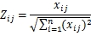
2 | 得到归一化处理后的矩阵Z | 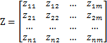
3 | 确定最优方案和最劣方案 | 最优方案：Error: Reference source not found)  最劣方案：Error: Reference source not found)
4 | 计算每一个评价对象与Error: Reference source not found和Error: Reference source not found的距离Error: Reference source not found和Error: Reference source not found | 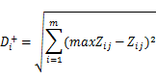  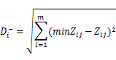
5 | 计算各评价对象与最优方案的接近程度Error: Reference source not found | C_{i}=D_{i}—/（D_{i}⁺+D_{i}—），（0≤C_{i}≤1）Error: Reference source not found
6 | 按Error: Reference source not found值由大到小排列，值越大表明评价对象越优

3 福建省生态技术创新能力的评价
本文首先进行了纵向对比，通过比较福建省2010—2014年5年间的生态技术创新能力状况，发现福建省自身存在的短板与不足。接着，将福建省与江西省、浙江省、湖南省及广东省进行横向对比。4省均为福建省的周边省份，其中，江西省、浙江省及广东省与福建省同属东部沿海地区，四者之间的生态技术创新能力水平具有同区域的对比意义；而湖南省处于偏内陆地区，将其与福建省进行对比，具有地域间的对比意义。通过将福建省与其他4省的生态技术创新能力进行对比研究，将有助于发现福建省区域生态技术创新能力的优化路径与实现对策。
3.1 福建省生态技术创新能力纵向对比评价
使用密切值法对福建省2010—2014年的指标数据进行标准化，并确定方案集的最优点和最劣点，依此观察福建省生态技术创新能力近5年的变化趋势。其中，最优点指的是各评价对象与最优方案距离最近、与最劣方案距离最远的点，即D_{i}⁺最小、D_{i}—最大的点；最劣点则反之。由于二者所反映的结果一致，本文选取最优点，即D_{i}⁺值为观测值，如图1所示。D_{i}⁺值越小，则说明该指标的优化程度越高。
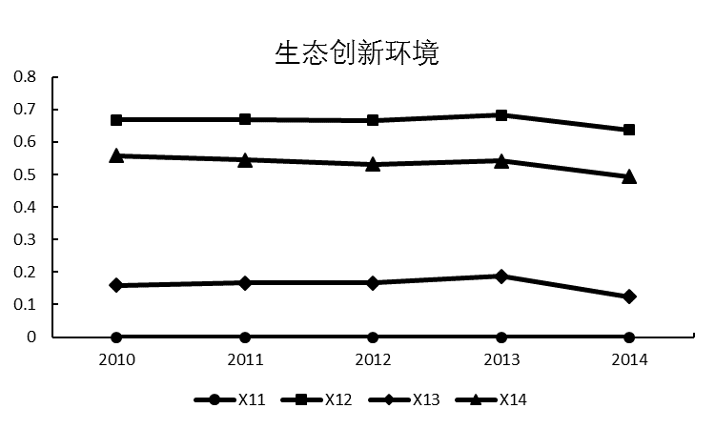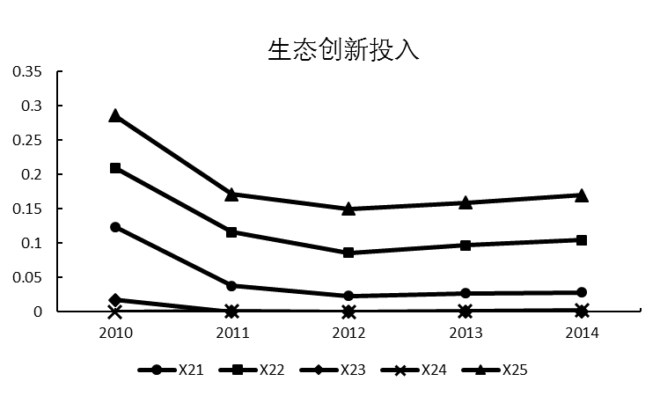
（a）生态创新环境 （b）生态创新投入
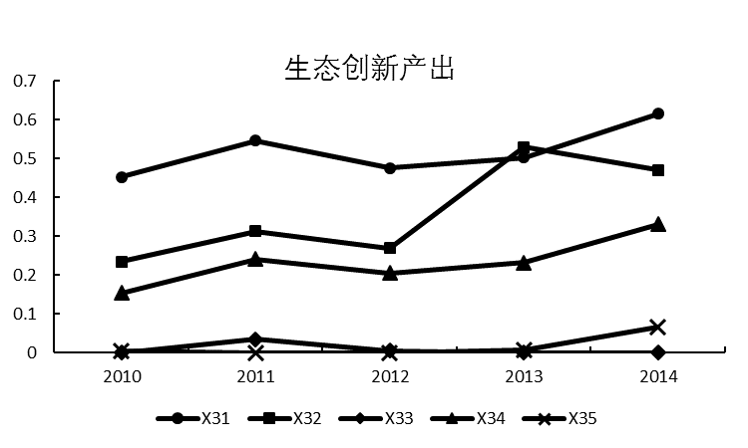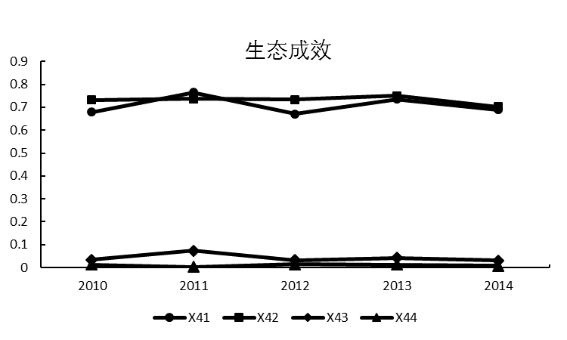
（c）生态创新产出 （d）生态成效
图1 2010—2014年福建省生态技术创新能力状况
Fig.1 Ecological technology innovation capacity of Fujian province during 2010—2014 years

3.1.1 生态技术创新能力指标评价
由图1可知，在2013—2014年间，福建省生态技术创新环境指标的变化较为平缓，人均受教育年限（X₁₂）、县级以上政府部门科研机构数（X₁₃）、国家级企业技术中心数（X₁₄）3个指标均有显著的下降趋势，公共图书馆及博物馆数（X₁₁）未随时间而产生变化，整体来看，生态技术创新的环境得到改善；生态技术创新投入指标的变化整体上呈显著下降又轻微回升的趋势，分指标查看，R&D经费占地区生产总值的比重（X₂₁）、R&D经费占主营业务收入的比重（X₂₂）、科技拨款占财政拨款的比重（X₂₃）及规模以上工业企业科技活动经费内部支出占销售收入的比重（X₂₅）的数值都呈现前期急速减小、后期平稳中略微回升的走势，说明4个指标前期得到较好的优化，后期进步缓慢，甚至有所衰退，环保拨款占财政拨款的比重（X₂₄）指标则没有随时间推移而有所变化；生态技术创新产出的变化趋势较为明显，整体呈现上升趋势，说明福建省生态技术创新的产出水平在逐年降低，其中，每万名R&D人员专利授权数（X₃₁）、国家科技成果3大奖项数量（X₃₂）、高新技术产业增加值占地区生产总值的比重（X₃₄）3个指标的上升趋势最为明显，发表生态技术论文占科技论文总数的比重（X₃₃）和大中型工业企业新产品销售收入占主营业务收入的比重（X₃₅）上升趋势较为缓慢；生态技术创新成效变动程度有限，单位地区生产总值废水排放总量减少量（X₄₁）和单位占地区生产总值的SO₂排放总量减少量（X₄₂）有轻微减少的趋势，而工业固体废物综合利用率（X₄₃）和生活垃圾无害化处理率（X₄₄）2项指标的数值远低于前2项指标，且无太大变化，处于稳定状态，这表明福建省工业固体废物综合利用率及生活垃圾无害化处理率本身就处于较高的水平，要实现生态技术创新成效的显著提高，需要从严格管控废水、SO₂等有害物质的排放量着手。
值得注意的是，创新投入的增加并未带来产出和生态成效的大幅增长，相反，生态创新产出水平反而降低。这说明福建省生态技术创新投入存在冗余现象，资源配备效率不高，无法形成有效的规模效应。
3.1.2 生态技术创新能力的整体评价
2010—2014年，福建省生态技术创新能力的密切值结果如表3所示。密切值越大，说明评价对象越优。由表3可知，近5年来，福建省的密切值变化较大，2011年出现了显著下降，由0.767降至0.389，减少将近2倍，2012年又反弹回0.743，但隔年又下降至0.36，2014年出现轻微反弹，升至0.449。福建省密切值来回反弹的主要原因是单位地区生产总值废水排放总量减少量的波动（X₄₁），2010年为3.920 1万t/亿元，2011年骤减至-1.823万t/亿元，2012年升至4.997 7万t/亿元，2013年又下降至1.101 6万t/亿元，2014年为1.074 2万t/亿元。
表3 2010—2014年福建省生态技术创新能力密切值
Tab.3 Fujian province ecological technology Topsis value in 2010—2014 years
年份 | D_{i}⁺ | D_{i}— | C_{i} | 排序
2010 | 0.345 | 1.132 | 0.767 | 1
2011 | 1.066 | 0.68 | 0.389 | 4
2012 | 0.404 | 1.172 | 0.743 | 2
2013 | 0.919 | 0.516 | 0.36 | 5
2014 | 0.796 | 0.649 | 0.449 | 3

3.2 福建省生态技术创新能力横向对比评价
3.2.1 综合对比
由图2可知，整体上来看，生态技术创新能力最高的为广东，其次为浙江，湖南、江西分别排名第3、第4，福建排名有高有低，呈波浪状波动，2012年排名最前，至2013年后排名最末；从生态技术创新能力的发展趋势看，广东与浙江轻微减弱之后有所回升，湖南和江西则呈下降的趋势，福建的波动较大，与排名靠前的广东及浙江差距很大。
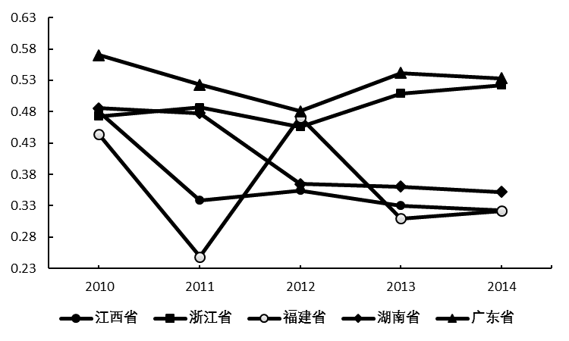
图2 2010—2014年闽、赣、浙、湘、粤生态技术创新能力对比
Fig.2 2010-2014 years ecological technology innovation capability comparison of Fujian, Jiangxi, Zhejiang, Hunan, Guangdong

3.2.2 生态创新环境
通过图3可以看出，福建的生态技术创新环境排名第4，与排名第1的广东有很大差距。一方面，福建省生态技术创新平台有限。截至2014年，福建省拥有的R&D科研机构数为108个，尽管5年间福建省与其他4省R&D科研机构数同比增加最多（12个），但与拥有数最多的广东省仍相差76个；同时，福建省国家级企业技术中心数仅有30个，而广东有79个、浙江为77个。另一方面，福建省人文建设较差，公共图书馆及博物馆数连续5年在5省里排名最后，且增幅最小，从2010年的180个到2014年的186个，仅增加了6个，而江西增加了41个、湖南增加了40个，广东与浙江也分别增加了28个和16个；且福建省人均受教育程度较低，为8.792 6年，甚至低于生态技术创新环境水平最低的江西省（8.872 5年），极易导致后续人才发力不足。
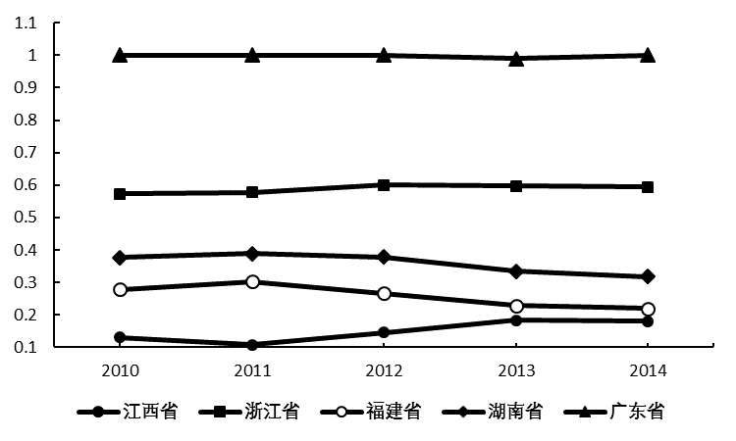
图3 2010—2014年闽、赣、浙、湘、粤生态技术创新环境对比
Fig.3 2010-2014 years ecological technology innovation environment comparison of Fujian, Jiangxi, Zhejiang, Hunan, Guangdong
3.2.3 生态创新投入
由图4可知，福建整体的创新投入水平处于5省中间位置，呈逐年缓慢上升的趋势，但与广东和浙江仍有较大差距。其主要原因是创新人才的不足。截至2014年，福建R&D全时人员当量为
135 866人，而浙江为338 398人，是福建的2倍多；广东为506 862人，是福建的3倍多。与紧随其后的湖南相比，福建省R&D经费占主营业务收入的比重、规模以上工业企业的R&D经费投入水平以及环保拨款占财政拨款的比重都较低，这说明福建省R&D经费投入不足，企业等科研主体投身生态技术创新的积极性不高。
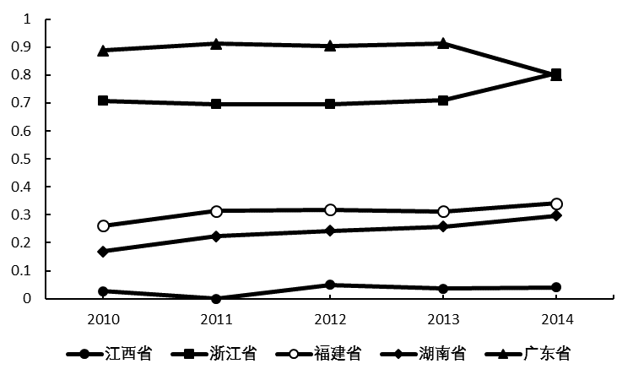
图4 2010—2014年闽、赣、浙、湘、粤生态技术创新投入对比
Fig.4 2010-2014 years ecological technology innovation input comparison of Fujian, Jiangxi, Zhejiang, Hunan, Guangdong

3.2.4 生态创新产出
由图5可知，福建创新产出水平始终徘徊于湖南和江西之间，排名第4，2014年则降至第5。在2010—2012年间，广东与浙江的产出都有所下降，但在2012年之后二者均有逐步回升；反观福建，在2012年之后出现明显下降，至2014年排名最末。从外部来看，2014年，浙江省每R&D全时人员专利授权数为福建省的2倍，国家科技成果3大奖项数量为福建省的4倍，大中型工业企业新产品销售收入占主营业务收入的比重为福建省的近3倍；从内部来看，福建省高新技术产业增加值占GDP的比重和大中型工业企业新产品销售收入占主营业务收入的比重在逐年降低，其可能的原因是福建省技术创新水平提升有限、开发力度不足、专利发明较少，导致新产品的生产数量不多，进而影响销售收入和产业增加值。
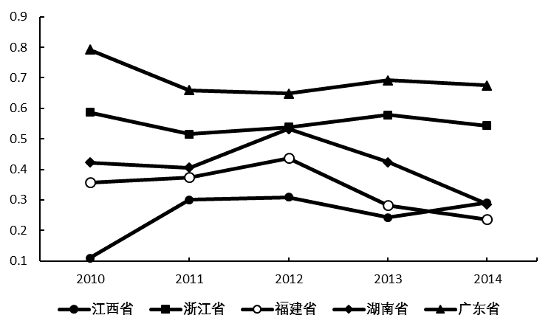
图5 2010—2014年闽、赣、浙、湘、粤生态技术创新产出对比
Fig.5 2010—2014 years ecological technology innovation output comparison of Fujian, Jiangxi, Zhejiang, Hunan, Guangdong

3.2.5 生态成效
由图6可知，2010—2014年闽、赣、浙、湘、粤的生态技术创新成效，除江西有些微减少又逐步回升外，其余4省整体都呈现下降趋势，其中比较典型的是广东省，广东尽管在综合比较中排名第1，但在生态成效上自2010年后均排名最后，其单位地区生产总值废水排放总量减少量、单位地区生产总值废气排放量减少量及生活垃圾无害化处理率均在最末，说明其技术创新水平远高于对生态改善的贡献。值得借鉴的是江西省，其生态成效虽有所下跌，但始终排名靠前，自2012年后均排名第一，虽然生态技术创新能力整体水平不高，但在发展过程中始终不曾对生态产生大的影响。从福建省内部来看，2012年后，其单位地区生产总值废水排放总量减少量、单位地区生产总值废气排放量减少量、工业固体废物综合利用率及生活垃圾无害化处理率均有不同程度的下降，意味着福建生态建设出现后劲不足的状况，可能的原因是技术对生态改善的支撑力不足，无法继续维持生态建设的领先地位。
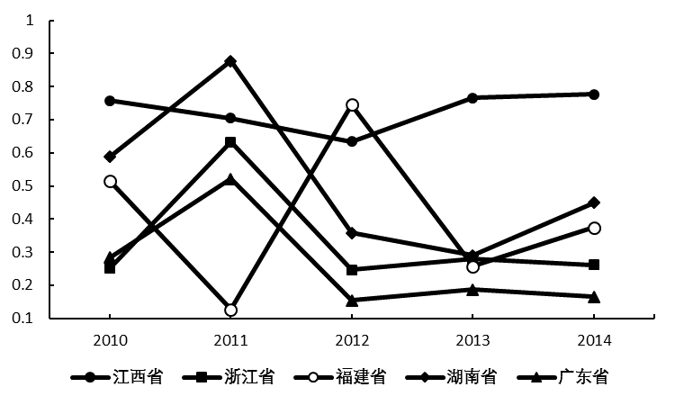
图6 2010—2014年闽、赣、浙、湘、粤生态技术创新成效对比
Fig.6 2010-2014 years the effectiveness of ecological technology innovation comparison of Fujian, Jiangxi, Zhejiang, Hunan, Guangdong

4 研究结论与政策建议
4.1 研究结论
本文构建了一套省域生态技术创新能力评价体系，并基于2010—2014年的面板数据，使用密切值法对福建及其周边省份江西、浙江、湖南、广东进行客观赋值，通过横纵对比，对福建省区域生态技术创新能力现状作出评价。研究表明，从内部纵向对比来看，福建省生态技术创新能力的波动较大，生态技术创新环境指标与生态技术创新成效指标变化较为平缓，生态技术创新投入指标优化较好，而生态技术创新产出指标的水平则呈逐年降低的趋势，投入的增加并未刺激产出和生态成效的增长，说明福建省的生态技术创新存在资源配备不均的问题；从外部横向对比来看，福建省生态技术创新水平虽有波动，但2013年后排名均处于最后，存在创新平台有限、创新人才不足、基础设施和人文建设等创新环境较差、生态技术创新投入不足、产出有限、技术创新对生态改善的后续支撑力不够等问题。
4.2 政策建议
（1）大力推进产学研合作与技术创新平台建设。企业作为技术需求方，能够推动高等院校与科研院所的研究水平，促进资源和要素的跨界流动，从而促进成果转化，反过来鼓励企业进行生态技术创新，进而形成动态良性循环；另一方面，资金、资源等要素流动性的增加能够减少无用资本的投入，促使资源从过剩行业向效率更高的行业进行转移，大大提高资源配置效率，有助于改善生态技术创新投入存在的冗余现象。同时，政府应加大研究经费的投入，针对不同研究主体、研究机构进行科学合理的资源配置，建设更多良性互动的技术平台。
（2）推进企业生态技术创新引导政策。企业作为生态技术创新的主体，是福建省提升生态技术创新能力的重要助力。政府应引导企业进行生态技术创新的开发，通过财政投入，给予研发企业适当的政策性补贴，解决企业研发经费不足的问题；同时，完善知识产权保护制度，对企业研发成果进行政策保护，降低企业进行生态技术创新的风险。
（3）大力引进生态技术创新人才。生态技术创新是一项需要创造性的活动，无论是产品的创新还是管理的创新，都离不开人这个实施主体，但由于历史原因，福建省的整体教育水平相对落后，科教资源有限，未能为生态技术创新提供强有力的人力支撑。福建省应大力引进生态技术创新人才与领军人物，鼓励高校与企业加大高新技术专业或产业的人才引进力度，推进产学研合作，提升自主创新能力，为福建省提高生态技术创新能力提供助力。
（4）增强社会生态保护责任意识。生态环境的保护，不仅仅需要政府对企业进行管制，也需要公民的自主监督。从需求的角度来看，由于生态技术创新存在的正外部性，如果社会对于绿色消费给予足够重视，将会自觉抵制破坏生态的技术创新，进而促使企业等研究开发主体进行绿色开发、绿色生产、绿色营销。政府可通过电视、广告等媒体媒介，提高公民生态保护的参与意识与责任意识，充分调动个体力量，共同建设福建省生态文明先行示范区。
由于数据来源以及统计口径等客观原因的限制，一些指标并未被纳入本文的评价体系，如高技术产品出口占货物出口额的比重等，同时本文缺少对生态技术创新政策这类定性影响因素的探讨。在进一步的研究中，可以尝试通过对生态技术创新政策演变进行定性和定量研究来评价福建省生态技术创新政策对生态技术创新能力的影响。

参考文献：
[1] 荣诚.生态技术创新研究初探 [J].中国软科学，2004(5)：159-160
[2] 董颖，石磊. 生态创新的内涵，分类体系与研究进展 [J].生态学报，2010，30(9): 2465-2474
[3] AMORE M D, BENNEDSEN M. Corporate governance and green innovation [J]. Journal of Environmental Economics and Management，2015，75：54-72
[4] 刘强，张晓芬，杨威，等. 跨国公司 R&D 投资技术溢出对区域企业生态技术创新的纾缓化解机制 [J].科研管理，2015, 36(1)：169-175
[5] 游达明，朱桂菊. 基于演化博弈的企业生态技术创新行为研究 [J].科技管理研究，2015(4)：6-17
[6] KUNAPATARAWONG R，MARTÍNEZ-ROS E. Towards green growth: how does green innovation affect employment？[J]. Research Policy，2016，45（6）：1218-1232
[7] 万春. 生态技术创新视角下工业产业的种群效应实证研究 [J].软科学，2015，29(3)：43-46
[8] BAR E S. A case study of obstacles and enablers for green innovation within the fish processing equipment industry [J]. Journal of Cleaner Production，2015，90：234-243
[9] 吴雷. 基于DEA方法的企业生态技术创新绩效评价研究 [J].科技进步与对策，2009，26(18)：114-117
[10]韩晶. 中国区域绿色创新效率研究 [J].财经问题研究，2012(11)：130-137
[11]曹霞，于娟. 绿色低碳视角下中国区域创新效率研究 [J].中国人口·资源与环境，2015, 25(5)：10-19
[12]钱丽，肖仁桥，陈忠卫. 我国工业企业绿色技术创新效率及其区域差异研究：基于共同前沿理论和 DEA 模型 [J].经济理论与经济管理,2015(1): 26-43
[13]吴旭晓. 区域工业绿色发展效率动态评价及提升路径研究：以重化工业区域青海、河南和福建为例 [J].生态经济，2016，32(2)：63-68
[14]张振刚，郑少贤. 我国大中型工业企业技术创新能力评价：以广东省为例 [J].技术经济,2012(9): 1-6
[15]刘志辉, 刘晓敏，魏方欣. 基于密切值法的核电节能减排效益综合评价研究 [J].核科学与工程, 2014(4): 560-568
[16]费良军，王锦辉，王光社，等. 基于灰色关联理论-密切值法的大型灌区运行状况综合评价 [J].干旱地区农业研究, 2016(1)：242-246
[17]吴培培，张永明，汪胜，等. 基于密切值法和RSR法的乡镇卫生院合理用药综合评价 [J].中国卫生统计, 2015(2)：261-263

作者简介：黄凌云（1991—），女，福建福清人，博士研究生，主要研究方向为涉农企业经营与管理。谢丽团（1991—），女，硕士研究生，福建霞浦人，主要研究方向为农村电子商务。邱晓兰（1981—），女，福建上杭人，讲师，博士，主要研究方向为产业竞争力、生态经济。戴永务（1977—），通信作者，男，福建尤溪人，教授，博士研究生导师，主要研究方向为产业经济、产业竞争力。林伟明（1986—），男，福建漳浦人，讲师，博士，主要研究方向为气候变化政策、企业绿色转型升级。

